Stretnutie lídrov slovenského stavebníctva: stavbári od vlády očakávajú zrýchlenie povoľovacích procesov stavieb
Bratislava, 30. 11. 2023 – Investície štátu do infraštruktúry by sa, podľa názoru stavebných firiem, mali zvýšiť, ale súčasne by vláda mala riešiť vysoký deficit verejných financií. Stavbárov najviac trápia pomalé povoľovacie procesy stavieb. Nová stavebná legislatíva, s ktorou sú spájané očakávania zrýchlenia povoľovacích procesov, by sa, podľa názoru stavbárov, skôr nemala odkladať a k vyššej konkurencieschopnosti by pomohlo, keby v budúcom roku vstúpila v účinnosť. Štát by mal podporiť bytovú výstavbu a dostupnosť bývania, rozvíjať fondy pre podporu nájomného bývania a zapojiť viaczdrojové financovanie stavieb. Vyplýva to zo záverov Stretnutia lídrov slovenského stavebníctva, ktoré sa konalo v utorok 28. 11. v Bratislave a z dát Polročnej štúdie slovenského stavebníctva H2/2023 spracovanej analytickou spoločnosťou CEEC Research. Medzi závermi konferencie je tiež zhoda, že v oblasti legislatívy je treba zrealizovať novelu zákona o verejnom obstarávaní.
Na rok 2024 očakáva slovenské stavebníctvo prepad o -1,2 %, pretože ekonomické podmienky naďalej výrazne ovplyvňujú dopyt a neštartuje dostatočné množstvo projektov, najmä v oblasti inžinierskej výstavby alebo rozvoja bývania. Jedným z ústredných záverov Stretnutia lídrov bolo, že v oblasti investičnej podpory v štátnom rozpočtu na rok 2024 je treba zabezpečiť dostatočné krytie železničných a cestných projektov a lepšie zabezpečiť finančnú stabilitu investičných akcií do strategickej infraštruktúry štátu. Verejné zákazky prispievajú k stabilite stavebného sektora, pokiaľ sú zadávané kontinuálne a predvídateľne. Firmám to potom umožňuje sa na nich lepšie pripraviť a mať k dispozícii dostatok kvalifikovaných pracovníkov, potrebné kapacity výroby, ale tiež investovať a dostatočne rýchlo inovovať svoje postupy a technológie.
Investície do infraštruktúry by sa mali zvýšiť
Podľa štúdie väčšina opýtaných (78 %) by uvítala, keby sa tempo, ktorým prúdia verejné investície do stavebníctva, zvýšilo. Opýtaní riaditelia stavebných spoločností sú v otázke očakávania štátnych investícií do stavebných projektov rozdelení na dve polovice. Jedna polovica očakáva zvýšenie štátnych investícií, naopak druhá sa obáva, že vláda investície nepodporí toľko, ako by, podľa ich názoru, mala.
„V zásade nám môže byť jedno kto riadi štát. Podstatné je, aby tí, ktorí dostali dôveru riadiť Slovensko, boli odborne kompetentní, rozumeli rezortu a zabezpečili lepšiu dynamiku prípravy investícii a ich financovanie. Tak ako sme počúvali pred voľbami, očakávam silný investičný rozvoj,“ hovorí Ján Majerský, generálny riaditeľ spoločnosti Proma.
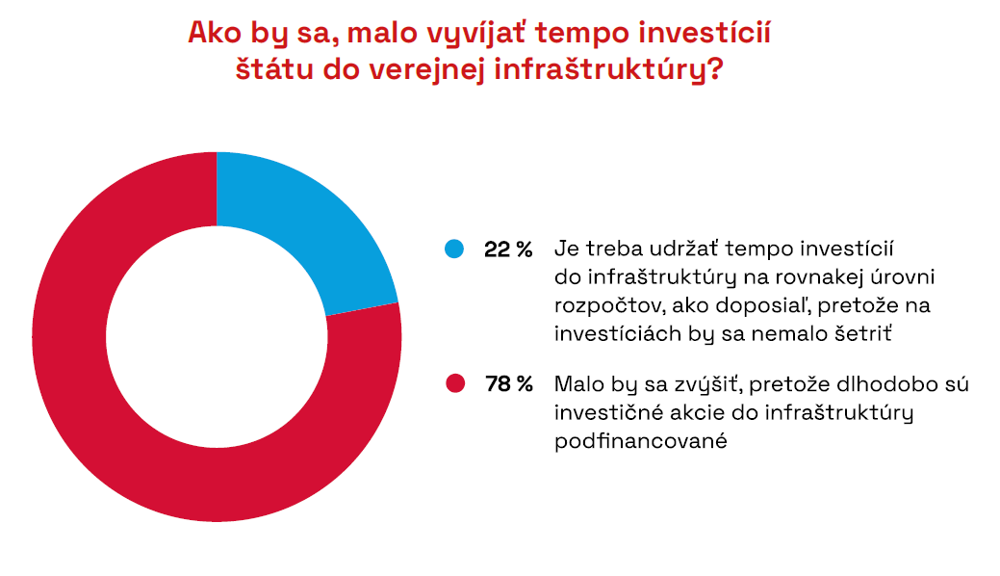
Slovenská dopravná infraštruktúra je nedostatočná a tomuto problému je potreba sa intenzívnejšie venovať a smerovať silnejšie rozpočtové určenie do dopravných investícií. Na tom sa zhodli takmer všetci opýtaní šéfovia stavebných firiem. Podľa platných predpisov majú investície do cestnej infraštruktúry dosiahnuť 0,8 % HDP, do železničnej potom 0,4 % HDP. Limity investícií, s ktorými zatiaľ ministerstvá dopravy a financií počítajú, považujú za veľmi nízke. Myslí si to hneď 89 % z nich.
Štát by mal zapojiť viaczdrojové financovanie stavieb
Väčšina firiem súhlasí s tým, že riešenie vysokého deficitu verejných financií by malo byť jedným z hlavných úloh novej vlády (68 %). Konsolidácia verejných rozpočtov by mala priniesť stabilitu do domácej ekonomiky. Niektoré firmy sa ale obávajú dramatických reštriktívnych opatrení, ktoré by sa dotkli verejných investícií a mohli by spomaliť zatiaľ veľmi vlažný ekonomický rast. Od vlády tak stavbári očakávajú, že nájde rozumný mix medzi úsporami a potrebnými investíciami.
Podľa názoru riaditeľov stavebných firiem, štát by mal zapojiť viaczdrojové financovanie stavieb infraštruktúry. Zapojenie súkromného kapitálu, hlavne developerov a bánk, môže priniesť potrebné finančné zdroje aj pre výstavbu nových bytových projektov. Väčšina opýtaných si myslí (67 %), že by mal štát podporiť bytovú výstavbu a dostupnosť bývania štátnych dotácií domácnostiam pri splácaní hypotéky z dôvodu zvyšovania úrokových sadzieb a prepadu v segmente výstavby bytov.
„Pretrvávajúci nedostatok dostupného bývania a spôsoby jeho riešenia boli predvolebnou témou. Verím, že dôjde k intenzívnej spolupráci štátu a samosprávy pri vytváraní udržateľného dlhodobého spôsobu financovania bytovej výstavby,“ myslí si Peter Hort, obchodný riaditeľ spoločnosti Považská cementáreň Ladce.
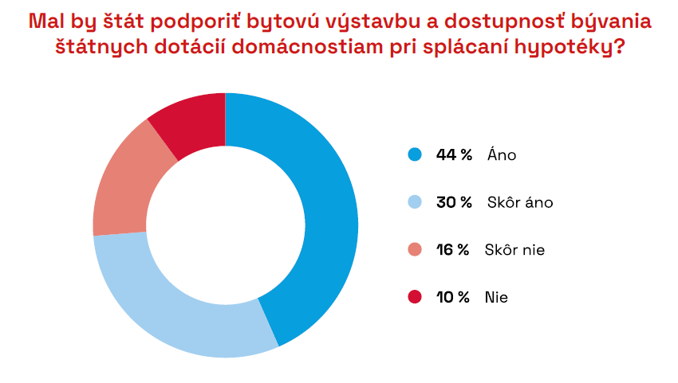
Očakávanie od ministerstva dopravy
Ministerstvo dopravy je pre stavebníctvo jedným z kľúčových rezortov. Stavebné firmy tiež obracajú vyššiu pozornosť k rezortu dopravy z dôvodu, že na ministerstvo novo prejdú legislatívne kompetencie k stavebnej legislatíve. Čo by mal nový rezortný šéf najskôr robiť v oblasti dopravnej infraštruktúry? Podľa 39 % firiem by malo ministerstvo pomáhať doriešiť vysporiadanie doplatkov za navýšenia cien stavebných materiálov v zmysle metodického pokynu MP27 a ďalších 36 % firiem by uvítalo zjednodušenie schvaľovacích procesov pri pokynoch na zmenu.
Viac než polovica spoločností (54 %) sa obáva, že nebude dodržaná kontinuita plánovania stavieb a dôjde k narušeniu prílivu verejných zákaziek do stavebníctva. Necelá polovica (46 %) naopak verí, že aj nová vláda udrží tempo podľa skôr schváleného harmonogramu na výstavbu dopravnej infraštruktúry.
Mala by sa nová stavebná legislatíva nechať vstúpiť v účinnosť?
Budúci rok stavebné firmy spojili s nádejou, že vojde do účinnosti nová stavebná legislatíva, ktorá pomôže riešiť veľký problém dlhého povoľovacieho procesu stavieb a otvorí cestu k plnej digitalizácii stavebného konania.
„Stavebníctvo veľmi potrebuje novú stavebnú legislatívu úspešne uvedenú do účinnosti,“ hovorí Pavol Kováčik, prezident Zväzu stavebných podnikateľov Slovenska. „Nový zákon o výstavbe je súčasťou novej stavebnej legislatívy, vzájomne prepojenej sústavy zákonov, predovšetkým zákonom o územnom plánovaní, tzv. zberným zákonom a kompetenčným zákonom. Nový stavebný zákon prinesie celý rad zmien za účelom zefektívnenia a zvýšenia predvídateľnosti procesov územného plánovania, povoľovania stavieb, podmienok výstavby a prevádzky. Vytvára podmienky pre rozsiahlu digitalizáciu procesov povoľovania, čím sa aj výrazne zníži subjektívnosť rozhodovania a zvýši predvídateľnosť. Úspešná implementácia zákonov do účinnosti nám dáva predpoklad sa vrátiť sa medzi vyspelé a investične atraktívne krajiny Európy,“ dopĺňa Pavol Kováčik.
Nový stavebný zákon pripravujeme na Slovensku už od roku 1999, pripomenul na konferencii Vladimír Benko, predseda Slovenskej komory stavebných inžinierov: „Každá vláda mala v programovom vyhlásení nový stavebný zákon. Bol som milo prekvapený, že sa podarilo konečne prijať novú legislatívu, pretože už dlhé roky za komoru tlačíme na to, ako je možné skrátiť procesy, ktoré je možné vybaviť paralelne, nie sériovo. Posunutie účinnosti znamená, že všetko bude stratené, vrátime sa zase do roku 1999 a ďalej budeme projekty na úrad nosiť ako balíky papierov,“ dodáva Vladimír Benko.
Viac než polovica stavebných firiem (52 %) si myslí, že je treba nechať zákon vstúpiť v účinnosť. U riaditeľov firiem prevažuje obava, že prípadné odloženie účinnosti zákona bude znamenať odkladanie problému na ďalšie a ďalšie roky. Účastníci konferencie Stretnutie lídrov sa tak zhodujú na závere, že vláda by mala o prípadnom odložení rozhodnúť vo veľmi krátkom čase.
„Úrad je na účinnosť novej stavebnej legislatívy pripravený. Máme za sebou dva roky participácie a vysporiadania päťtisíc pripomienok a rozporov, čo je za nami. Prípadný odsun je čisto politickou otázkou. Informačný systém Urbion, ktorý je nosným prvkom digitalizácie, pripravujeme do praxe postupne od apríla 2024. Koncovkou bude záver marca 2032, keď bude digitálne 100 % územných plánov,“ reagovala na otázky na konferencii Milota Sidorová, podpredsedníčka Úradu pre územné plánovanie a výstavbu Slovenskej republiky.
„V súčasnosti je schválené Programové vyhlásenie Vlády SR, kde sú určené priority aj rezortu dopravy. Nový stavebný zákon, ktorý je aktuálne platný a účinný v niektorých jeho častiach, v týchto dňoch prechádza analýzou a pripravuje sa jeho novelizácia. Analyzujú sa možnosti novelizácie viacerých zákonov, ktoré majú priamy dopad na investičné projekty. Hlavnou myšlienkou týchto krokov je zrýchlenie povoľovacích procesov veľkých investičných projektov. Hovoríme najmä o väzbe na posudzovanie vplyvov na životné prostredie,“ upozorňuje Filip Macháček, generálny riaditeľ Národnej diaľničnej spoločnosti.
Transparentnosť a jednoduchosť vo verejnom obstarávaní
Medzi závermi konferencie bola tiež zhoda, že v oblasti legislatívy treba zrealizovať novelu zákona o verejnom obstarávaní. Stavebné firmy čakajú, ako nová vláda uchopí úlohy v oblasti verejného obstarávania, aby sa podarilo sa európske nariadenia a jednotlivé právne predpisy, ktoré zasahujú do verejného obstarávania, zjednodušiť a súčasne sa vysporiadať s roztrieštenosťou zodpovednosti za legislatívu do rôznych rezortov.
Základné princípy, na ktorých by, podľa šéfov opýtaných stavebných firiem, mala stáť legislatíva pre verejné obstarávanie, je transparentnosť a jednoduchosť, myslí si to hneď 57 % opýtaných. „Z rozhovorov vyplynulo, že legislatíva verejného obstarávania je zbytočne zložitá, preto v praxi chýbajú profesionáli, ktorí by to zvládli a verejní zadávatelia sa verejných zákaziek boja. Dôraz na flexibilitu a schopnosť reagovať na verejný záujem je kľúčová pre úspešnú realizáciu hlavne verejných zákaziek v stavebnom odvetví,“ hovorí Michal Vacek, výkonný riaditeľ CEEC Research.
Podľa niektorých opýtaných obstarávateľom chýbajú metodické štandardy hodnotiacich kritérií, aby nebola hodnotiacim kritériom iba cena (46 %). Potreba podrobne nastaviť presné postupy vyhodnotení a skrátiť lehoty v námietkach je dôležitá podľa 34 % riaditeľov stavebných firiem.
„Dôležité je v oblasti legislatívy zrealizovať novelu zákona o verejnom obstarávaní. Problém je, prečo tak často u nás súťažíme len na najnižšiu cenu, že hodnotiace a vylučovacie kritériá nemajú žiadny štandard, čo prináša problémy s odvolávaním uchádzačov. Druhý problém je systém odvolávania námietok a odkladný účinok na stavby. V neposlednom rade býva námietka aj na predpokladanú hodnotu zákazky, čo je dôležité iba pre stanovenie nadlimitnej alebo podlimitnej zákazky,“ hovorí Ondrej Matej, riaditeľ Inštitútu pre dopravu a hospodárstvo.
„Vieme prehodnotiť podmienky poskytnutia kapacít na základe čestného vyhlásenia tretích osôb u verejného obstarávania,“ reagoval na ďalší konkrétnu námietku verejných zadávateľov Peter Kubovič, predseda Úradu pre verejné obstarávanie, a pridáva: „Chýbajú nám naopak lehoty pre samotných verejných obstarávateľov, ale treba domyslieť dôsledky," reagoval Peter Kubovič.
Jedným z evergreenov predvolebných programov politických strán bol aj boj s korupciou. Očakávania riaditeľov stavebných firiem do budúcna sú v tomto smere skôr skeptické. Iba malá časť stavebných firiem berie politické proklamácie vážne a skôr neverí v snahu o zlepšenie stavu. Korupcia sa s nástupom novej vlády zníži iba podľa 12 % opýtaných spoločností.
„Nová vláda môže výrazne ovplyvniť nasledujúci vývoj v stavebníctve, preto nás veľmi zaujímalo, aké očakávania majú stavebné spoločnosti. Nová štúdia vychádza z informácií získaných na základe 217 uskutočnených interview s riaditeľmi stavebných a projektových spoločností na území Slovenska,“ vysvetľuje zámer Michal Vacek za spracovateľa štúdie.

POLROČNÁ ŠTÚDIA SLOVENSKÉHO STAVEBNÍCTVA H2/2023 JE ZVEREJNENÁ NA WWW.CEEC.EU
Kontakt pre média: Ing. Petr Ondrášek, (+420) 602 303 990, ondrasek@ceec.eu
Spoločnosť CEEC Research vznikla roku 2005 a je poprednou analytickou a výskumnou spoločnosťou zameriavajúcou sa na vývoj vybraných sektorov ekonomiky v krajinách strednej Európy. Jej štúdie sú využívané v súčasnej dobe viac ako 17 000 spoločnosťami.

